- 已知.则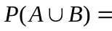 , 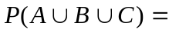 ,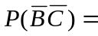 .
- 一个口袋中有一个球，它可能是白球，也可能是黑球，记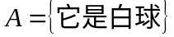，现在再往口袋中加入一个白球，然后从口袋里任意取出一球，则取到的球为白球的概率为 ；如果已知取到的球为白球，则此条件下事件发生的条件概率为 .
- 随机变量的概率密度为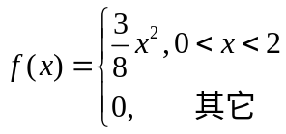,则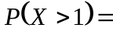 , 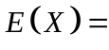___________,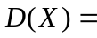 .
- 设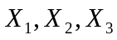是取自正态总体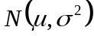的简单随机样本,且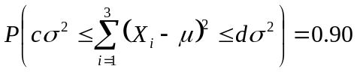,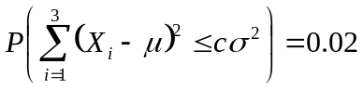.
则 ,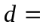 .(答案用分位数形式表示.)

- (10分)设随机变量服从正态分布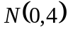，若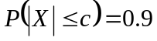 .求概率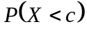和常数的值.

三、(10分)设随机变量与的相关系数为0.5,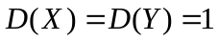, 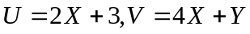.
求和的协方差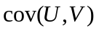和相关系数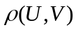.

- （14分）假设离散型随机变量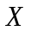只取-1，0和1,随机变量只取0和1，且满足
.
（1）分别求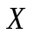和的边缘概率函数；（2）求随机变量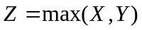的概率函数;
（3）求概率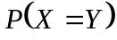和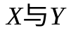的协方差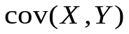.
五、（12分）设连续型随机变量的联合概率密度函数为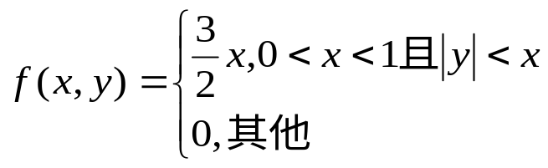,
（1）分别求的边缘密度函数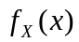和的边缘密度函数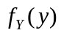；
（2）求概率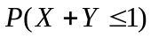.
六．（10分）设某生产线上组装一件产品所需的时间（单位：分钟）服从参数为的指数分布，且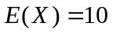（分钟）.假设各件产品所需的组装时间是相互独立的且服从与相同的分布.(1)求参数的值;(2)试用中心极限定理求组装100件产品所需的时间在15小时到20小时之间的概率的近似值.

七、(10分) 假设某种材料的抗压强度服从正态分布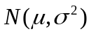,现从中随机抽取容量为10的样本,测定它们的强度得到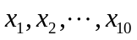,并由此算出其样本均值为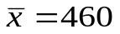，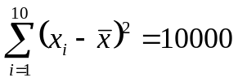.分别求这种材料的平均抗压强度和方差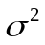的置信水平0.95的双侧置信区间. （结果请保留三位小数）

八.(14分)设总体的密度函数为
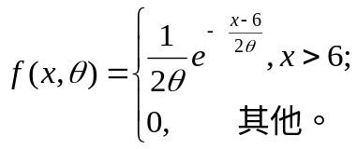
其中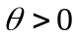，未知。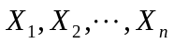是取自这个总体的简单随机样本。
- 分别求的矩估计量和极大似然估计量;
（2）问：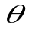的极大似然估计是否为的无偏估计？请说明理由.

